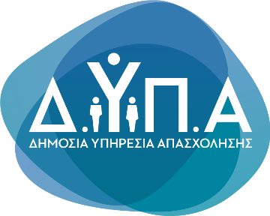 |  | Δελτίο Τύπου
Τμήμα Επικοινωνίας &
Δημοσίων Σχέσεων
Αθήνα, 15.02.2023
Άνοιξε η πλατφόρμα για το επίδομα εργασίας

Ενεργοποιήθηκε η πλατφόρμα υποβολής δηλώσεων από τους επιδοτούμενους ανέργους για το «επίδομα εργασίας», τη νέα παροχή για τους επιδοτούμενους ανέργους που ξεκινούν να εργάζονται.

Το νέο επίδομα εργασίας θεσμοθετήθηκε μέσω του νόμου «Δουλειές Ξανά» ως κίνητρο και επιβράβευση για τη γρήγορη επανένταξη στην αγορά εργασίας. Οι επιδοτούμενοι άνεργοι που προσλήφθηκαν από τις 29.12.2022 και μετά, κατά τη διάρκεια της επιδότησής τους θα εξακολουθούν να λαμβάνουν το 50% του επιδόματός τους για το διάστημα που απομένει μέχρι τη λήξη της περιόδου επιδότησής τους.

Δικαιούχοι είναι όσοι λαμβάνουν τακτική επιδότηση ανεργίας ή βοήθημα ανεργίας αυτοαπασχολούμενων και προσλαμβάνονται κατά τη διάρκεια της επιδότησής τους σε μισθωτή εργασία πλήρους απασχόλησης, σε εργοδότη στον οποίο δεν είχαν απασχοληθεί τα δύο τελευταία έτη πριν από την έναρξη της επιδότησής τους.

Το επίδομα εργασίας δεν μπορεί να χορηγηθεί πάνω από μία φορά εντός της ίδιας τριετίας.

Για την καταβολή της παροχής, οι δυνητικά δικαιούχοι εισέρχονται στην πλατφόρμα με τους κωδικούς TaxisNet στην ηλεκτρονική διεύθυνση
https://www.gov.gr/ipiresies/ergasia-kai-asphalise/anergia/epidoma-ergasias-gia-paratase-epidomatos-anergias
και υποβάλλουν μια απλή δήλωση για την ένταξή τους στο πρόγραμμα. Η καταβολή του επιδόματος ξεκινά μετά από αυτεπάγγελτο έλεγχο της ΔΥΠΑ για την πλήρωση των προϋποθέσεων χορήγησής του.

Για περισσότερες πληροφορίες επισκεφτείτε τον ιστότοπο https://www.dypa.gov.gr

